Quiz

Ad Soyad: Qafarov Ali____________________

Tarix: __17.04.2023______________________________

Testlər 1 bal

Sonuncu açıq sual 10 bal.

Uğurlar!

1. “margin-top” və “margin-bottom” – propertilərinin inline eleməntlərə təsiri varmı?
2. Bəli
3. Xeyr+
4. “İD” – seçicisi nə edir?
5. Müəyyən bir elementi seçir.+
6. Bütün elementləri seçir.
7. Bir qrup elementləri seçir.
8. Eyni tip elementləri seçir.
9. “a:hover” və “an:active” hər ikisi nəyin nümunəsidir?
10. pseudo-classes
11. attribute selectors
12. ids
13. selectors++
14. Eyni “class” – adından bir neçə elementdə istifadə edə bilərsiniz?
15. Bəli.+
16. Xeyr.
17. İçəridən çölə doğru qutu modelinin düzgün sırasını təsvir edin?
18. margin, border, padding, content
19. content, margin, border, padding
20. border, margin, content, padding
21. content, padding, border, margin ++
22. padding, content, margin, border
23. “Flex-box” – da hansı özəllik elementlərin bir sətirə yox, birdən çox sətirə yerləşməsinə imkan verir?
24. flex-wrap++
25. flex-flow
26. flex-basis
27. Aşağıdakı kodda nəticə nə olacaq?

(function(){return typeof arguments; })();

1. "object"
2. "array"
3. "arguments"
4. "undened"++
5. Aşağıdakılardan hansı JavaScript-də primitiv data type növləridir?
6. String
7. Number
8. Boolean
9. All of the above++
10. Aşağıdakılardan hansı JavaScript obyekti deyil?
11. let obj = {};
12. let obj = { name: "Steve"};
13. let obj = { name = "Steve"};
14. let obj = new Object();++
15. Aşağıdakılardan hansı JavaScript-də “array” elan etməyin düzgün yolu deyil?
16. let arr = [1, "two", 3 , 4 ];
17. let arr = new Array();
18. let[] arr = new Number()[5]; ++
19. None of the above
20. Aşağıdakılardan hansı JavaScript-də anonim funksiyaya nümunədir?
21. let myFunc = function(){ };
22. function(){ };
23. let myFunc = (){ }; ++
24. All of the above
25. 1 == "1" nə qaytaracaq?
26. True
27. False++
28. 0
29. 1
30. Funksiya daxilində “var” açar sözü olmadan elan edilən dəyişən ___undefined___ dəyişənə çevriləcək.

Eger deyisenin evveline (let yazilibsa local olacaqdir)

1. Local
2. Global
3. Block
4. Undefined++
5. Aşağıdakılardan hansı ifadə doğrudur?

box-shadow: 30px 20px 10px 5px black;

1. The shadow will be spread out to 30px top, 20px right, 10px bottom, 5px left. ++
2. The position of the horizontal black shadow is 30px and the position of the vertical black shadow is 20px and blur distance is 10px and the size of the shadow is 5px.
3. The position of the vertical black shadow is 30px and the position of the horizontal black shadow is 20px and size of the shadow is 10px and the blur distance is 5px.
4. The shadow will be spread out to 30px top and bottom, 20px left and right with 10px blur distance, 5px shadow size.
5. Aşağıdakı div elementinin ətrafına kölgə əlavə etmək üçün aşağıdakılardan hansı istifadə edilə bilər?

<div>Lorem ipsum</div>

1. box-shadow: 0 0 8px 2px #888; ++
2. border-shadow: 0 0 8px 2px #888;
3. div-shadow: 8px 2px 0 0 #888;
4. None of these
5. Aşağıdakı təsvirin tərifini nəzərdən keçirin: <img id=”logo” src=”companylogo1.gif” height=”12” width=”12”>

“Aşağıdakılardan hansı səhifə yükləndikdə şəkli companylogo2.gif-ə dəyişəcək?”

1. logo.source=”companylogo2.gif"
2. logo.source="companylogo1.gif"
3. document.getElementById(‘logo’).src="companylogo1.gif"
4. document.getElementById(‘logo’).src="companylogo2.gif"++
5. Aşağıdakı kodu nəzərə alaraq, istədiyiniz nəticəni ən sadə JS üsulu ilə necə əldə edə bilərsiniz?

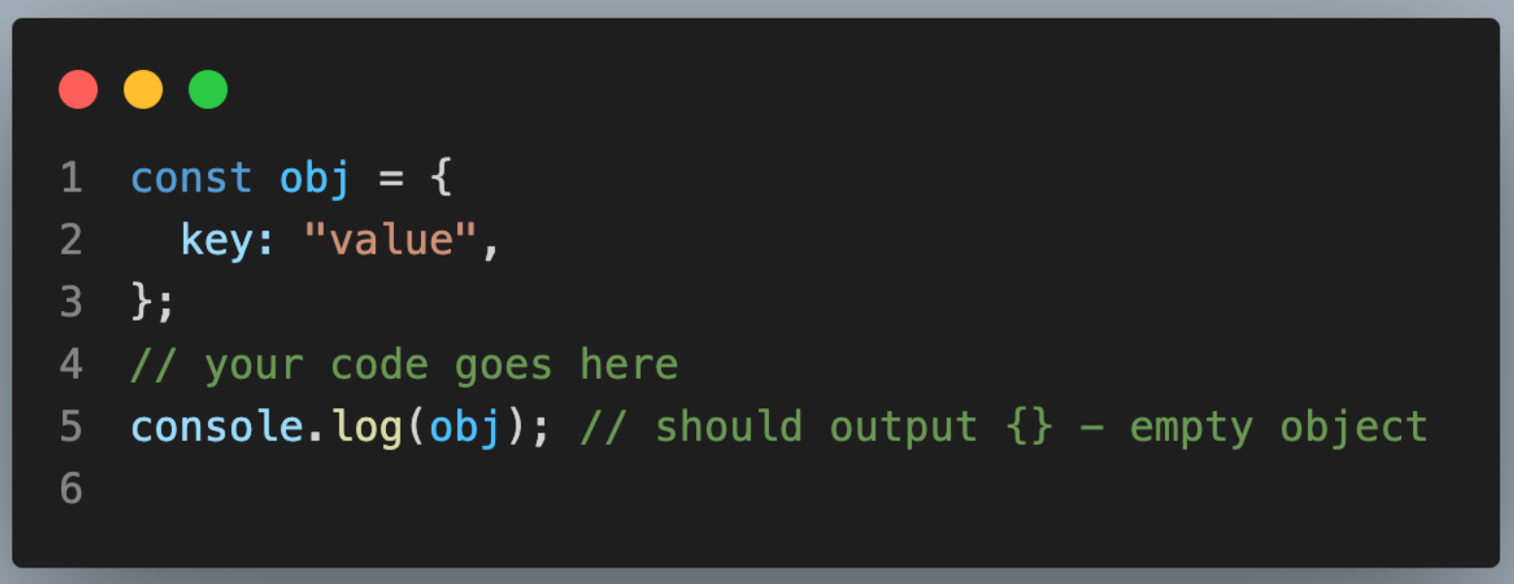

console.log(`Object value: ${obj.key}`);

1. Aşağıdakı kodu nəzərə alaraq, ölçüsü 500 px ilə 1000 px arasında olan ekranlarda ".element"i necə gizlədə bilərsiniz?

@and screen(max-width:1000px; and min-width:500px;){

Visiblity:hidden;//gizledir

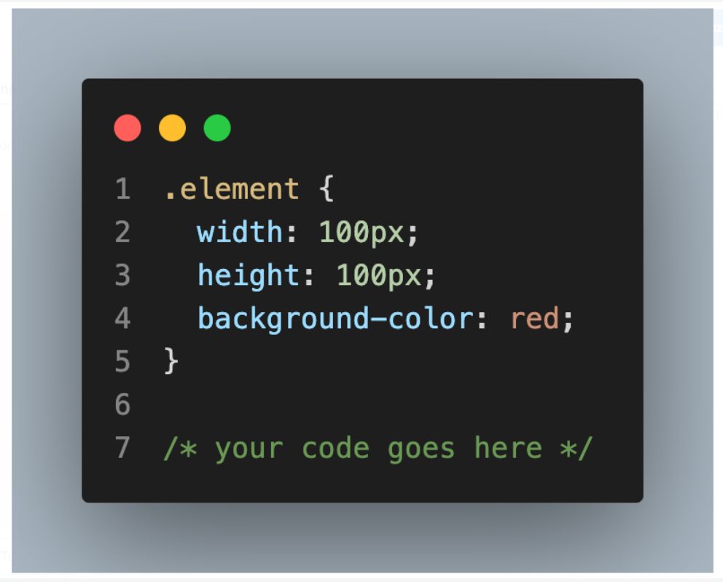

1. Aşağıdakı kodu nəzərə alaraq, istədiyiniz nəticəni necə əldə edə bilərsiniz?

function mul(a,b,c){

let x=0;

x=a*b*c

console.log(x)

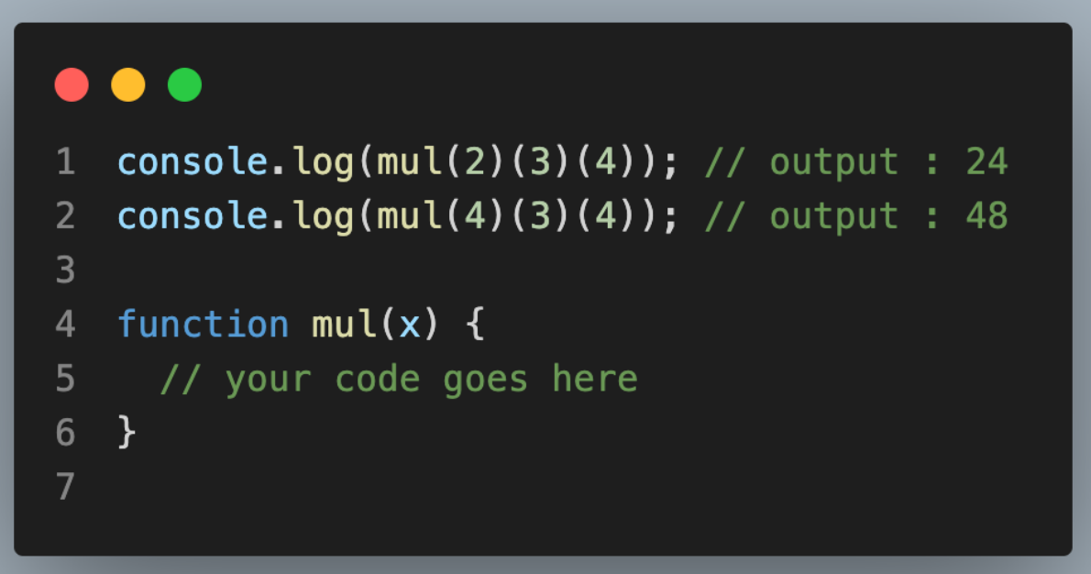

1. Aşağıdakı kodu nəzərə alaraq, istədiyiniz nəticəni necə əldə edə bilərsiniz?

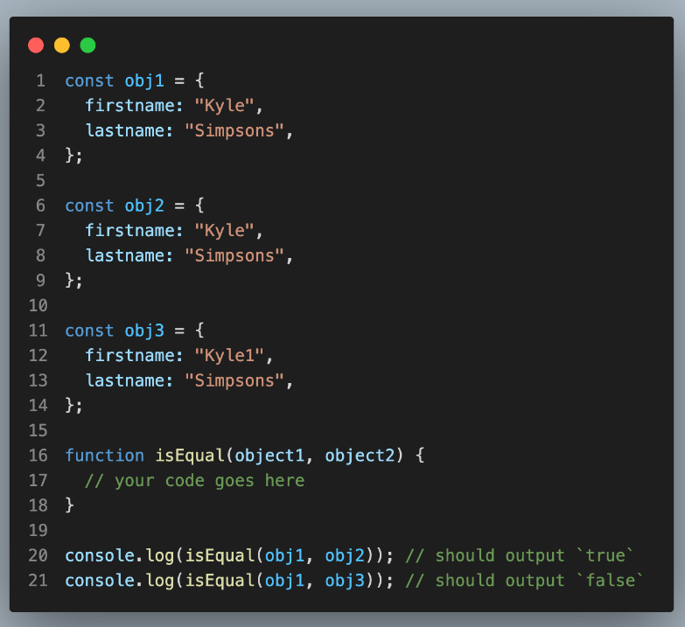

function(object1,object2){

if(object1.firstname==object2.firstname&&object1.lastname==object2.lastname ){

console.log(‘true’);

return true;}

console.log(‘false’);

return false;}

1. Aşağıdakı kodu nəzərə alaraq, 2-ci sətri necə təkmilləşdirə bilərsiniz ki, istədiyiniz nəticəni görə bilək?

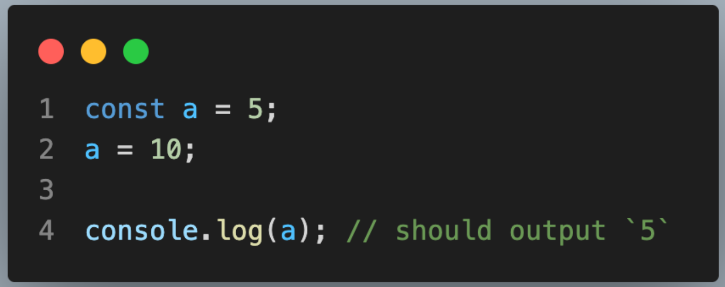

Const a=5;

Console.log(a);

1. Cədvəli hazırlayın.

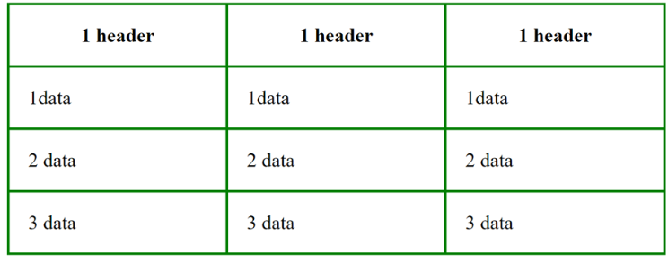

**<head>**

**<style>**

**tr{**

**border:1px solid darkgreen;**

**}**

**th{**

**font-weight:400;**

**}**

**</style></head>**

**<tr>**

**<th>1 header</th>**

**<th>1 header</th>**

**<th>1 header</th></tr>**

**<tr>**

**<td>1 data</td>**

**<td>1 data</td>**

**<td>1 data</td></tr>**

**<tr>**

**<td>2 data</td>**

**<td>2 data</td>**

**<td>2 data</td></tr>**

**<tr>**

**<td>3 data</td>**

**<td>3 data</td>**

**<td>3 data</td></tr>**

1. Siyahını hazırlayın

<ol type="I">

<li>List item 1

<ol type="a">

<li>Nested item 1.1</li>

<li>Nested item 1.2</li>

</ol>

</li>

<li>list item 2

<ol type="1">

<li>Nested item 2.1</li>

<li>Nested item 2.2

<ul type="circle">

<li>Nested item 1.1</li>

<li>Nested item 1.2

<ul>

<li>Nested item 1.1</li>

<li>Nested item 1.2</li>

</ul>

</li>

</ul>

</li>

<li>Nested item 2.1</li>

</ol>

</li>

<li>lit item 3

<ul>

<li>Nested item 3.1</li>

<li>Nested item 3.2</li>

<li>Nested item 3.3</li>

</ul>

</li>

</ol>

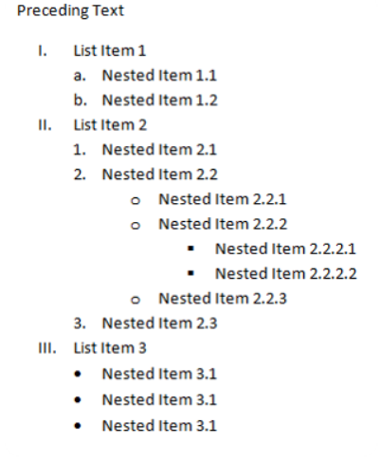

1. Javascript vasitəsi ilə istifadəçinin yaşının 20-dən böyük olub olmamasını yoxlayın.
2. Let age=promt(‘enter your age’);
3. İf(age>20){
4. Alert(‘boyukdur’);}
5. Else{ Alert(‘kicikdir’);}
6. Javascriptdə consol-a informasiya çıxartmaq üçün aşağıdakılardan hansı düzdür?
7. Document.read()
8. console.log()++
9. Heç biri
10. Aşağıdakı HTML elementinin məzmununu dəyişdirmək üçün düzgün JavaScript sintaksisi nədir?

<p id = "demo"> Bu Testdir. </p>

1. document.getElementByName("p").innerHTML = "Hello World!";
2. document.getElementById("demo").innerHTML = "Hello World!";++
3. #demo.innerHTML = "Hello World!";
4. Asagidakı kodun nəticəsi nə olacaq? (Niyesini izah edin)

  const a = [1,2,3];

      const b = a.map(x => x*5);

      console.log(a);

1. [1,2,3];++ (map metodu deyer return etmir)
2. [5, 10, 15];
3. Asagidaki kodun neticesi ne olacaq yazin ve izah edin?
4. const nums = [ 10, 18, 0, 11, 9 ]
5. nums.length = 0
7. console.log(nums[3])

basda array deyer verib daha sonar uzunluqunu 0 olara qeyd etdiyi ucun daha sonar 3cu indexsi teleb etdiyine gore undefined qaytarmalidi cunki array uzunluqu 0dir

1. Şərt və variant operatorları haqqında nümunə göstərib izah edin.

Sert metodu olaraq ! gostermek olar deyilse kimi istifade olunur meselen a=5;

İf(a!=0) burada a-nin deyeri 5dir ve bu deyerin 0a beraber olub olmamasini yoxlayir veya == iki qosa beraber de istifade etmek olar ikiside boolean deyer qaytarir

1. Keçdiyimiz təlimlərdən ən yaxşı bildiyiniz mövzünü seçin və izah ederək nümunələr göstərin.
2. JavaScript vasitəsi ilə todo – list yığın hansıkı listdə olan datalar localStorage yazılsın və oradan çağrılsın. (10 bal).